Шаг 1. Выбор темы
Тема:
Telegram-бот для трейдеров, агрегирующий новости из проверенных источников, выполняющий дедупликацию, кластеризацию событий и суммаризацию.

Шаг 2. Бизнес-задача и ML-интерпретация
1) Какую проблему решает сервис
- трейдеры тратят много времени на просмотр новостей
- новости дублируются и много лишнего
- сложно быстро понять влияние на рынок
сервис агрегирует и пересказывает ключевые события.

2) Какая выгода и кто получит
Кто: трейдеры, банки, инвесткомпании.
Выгода:
- экономия времени
- быстрее реакция на рынок
- меньше информационного шума

3) Зачем тут ML
ML используется для:
- дедупликации новостей
- кластеризации новостей по событиям
- суммаризации текста
Без ML невозможно автоматически понимать смысл новостей.

4) Входные и выходные данные
Вход:
- RSS новости
- текст новости
- заголовок
- источник
Выход:
- summary события
- ссылки на источники
- сообщения в Telegram

Шаг 3. Метрики качества
Бизнес-метрики
- CTR на новости (Click-Through Rate)
- число активных пользователей
Влияние качества на бизнес:
плохая дедупликация = много одинаковых новостей = падает CTR
плохая суммаризация = непонятные новости = падает количество вернувшихся людей

ML-метрики
Дедупликация
- Precision / Recall
Почему:
Дедупликация - новость дубль или нет.
- Precision показывает, сколько найденных дублей действительно дубль.
- Recall показывает, сколько настоящих дублей мы нашли.
Связь с бизнес-метриками
- низкий Precision = теряются важные новости = падает доверие пользователей и возврат пользователей
- низкий Recall = много повторов = падает CTR и удобство использования
Пользователь видит меньше лишнего = выше вовлечённость.

Кластеризация
- Silhouette score (Метрика качества кластеризации)
- ручная оценка кластеров
Почему:
Silhouette Score измеряет:
- насколько новости внутри кластера похожи
- насколько разные кластеры отличаются
Он позволяет автоматически оценить качество группировки
Связь с бизнес-метриками
- плохие кластеры = смешиваются разные события = плохая суммаризация
- слишком много кластеров = перегрузка пользователя
Это влияет на CTR и возврат пользователя
Суммаризация
- ROUGE / BLEU + ручная оценка
Почему:
ROUGE и BLEU сравнивают summary модели с эталонным текстом:
- совпадение слов и фраз
- сохранение смысла
Связь с бизнес-метриками
- плохой summary = пользователь не понимает новость
- слишком длинный или неточный summary = падает CTR и время чтения
- Хорошая суммаризация = быстрее принятие решений трейдерами.

Шаг 4. Источник данных и EDA
Источник данных
В рабочей системе новости поступают из RSS-лент финансовых и экономических СМИ.
RSS предоставляет следующие данные:
- заголовок новости
- текст новости
- ссылку на источник
- дату публикации.
Список RSS-источников настраивается администратором через web-интерфейс системы.
Для разработки и анализа данных используется открытый новостной датасет AG News Dataset, содержащий новостные статьи из различных СМИ.
Структура датасета включает следующие поля:
title — заголовок новости
description — текст новости
class — категория новости
Размер датасета:
- около 120 000 новостей для обучающей выборки
- около 7 600 новостей для тестовой выборки.
Данный датасет используется для анализа структуры новостных данных и тестирования алгоритмов обработки текста.
Разведочный анализ данных (EDA)
EDA проводится для оценки качества и структуры новостных данных перед применением ML-алгоритмов.
Что нужно будет проверить:
- количество новостей в день
- длину текстов
- языки
- долю дубликатов
- частоту тем

Шаг 5. Высокоуровневая архитектура
- создать контекстную диаграмму
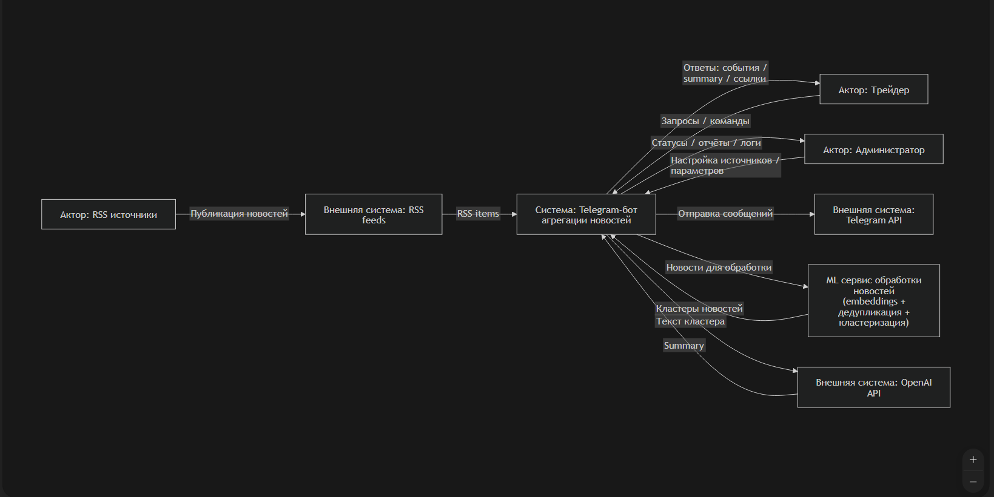

Потоки данных
a. как пользователь взаимодействует с системой
трейдер → Telegram-бот → получает новости
администратор → Web-интерфейс → настраивает RSS
b. откуда поступают данные для обучения / инференса
RSS feeds
c. куда сохраняются результаты
база данных
там хранятся:
- новости
- embeddings
- кластеры
- summaries
- настройки

Шаг 6. Модули системы
Модули
- Collector — сбор RSS
- Embedding— SentenceTransformers
- Дудупликация — FAISS
- Кластеризация — HDBSCAN
- сумаризация — ChatGPT
- Database
- Telegram Bot

Протоколы
- REST API между сервисами
- Webhook Telegram
- RSS HTTP
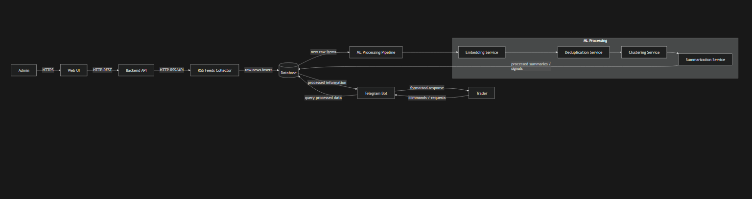

Шаг 7. Выбор технологий

Backend Python — Почему: ML библиотеки Альтернативы: Java (Spring Boot) — строгая типизация, хорош для enterprise; Node.js — если упор на async/скорость API, но слабее в ML-экосистеме.

Embeddings SentenceTransformers — Почему: готовые модели semantic similarity Альтернативы: OpenAI Embeddings API — выше качество, но платно и зависимость от внешнего сервиса; FastText — легче и быстрее, но хуже понимает контекст.

Дедупликация FAISS — Почему: быстрый поиск векторов Альтернативы: Annoy — меньше памяти, проще деплой, но медленнее при больших объёмах; ScaNN — лучше масштабируется, сложнее в настройке.

Кластеризация HDBSCAN — Почему: не нужно задавать число кластеров Альтернативы: K-Means — прост и быстр, но требует задавать K заранее; DBSCAN — похож на HDBSCAN, но хуже справляется с кластерами разной плотности.

Суммаризация ChatGPT (OpenAI API) — Почему: качественный текст без обучения Альтернативы: Llama 3 (локально) — бесплатно, нет утечки данных, но требует GPU и инфраструктуры; BART/T5 (HuggingFace) — open-source, можно дообучить на финансовых текстах, но качество ниже GPT-4.

БД PostgreSQL + pgvector — Почему: хранение embeddings Альтернативы: Qdrant — специализированная векторная БД, лучше оптимизирована под поиск; Weaviate — встроенная поддержка ML-объектов, но сложнее деплой.

Telegram aiogram / python-telegram-bot — Почему: популярные библиотеки Альтернативы: Telethon — работает как user-client (не бот), полезен для парсинга каналов; Grammy (Node.js) — если backend переедет на JS.

